Національний технічний університет України

«Київський політехнічний інститут імені Ігоря Сікорського»

Факультет інформатики та обчислювальної техніки

Кафедра автоматизації систем обробки інформації та управління

# Лабораторна робота №1

# з курсу «Веб-орієнтована розробка програмного забезпечення»

# Тема: «Використання програмних пакетів для розробки HTML-структур»

Виконала

Студентка групи ІС-71

Проценко М. Г.

Перевірив

Ковтунець О. В.

Київ

НТУУ «КПІ»

2018

**Хід роботи**

1. Створіть п’ять HTML-документів, пов’яжіть їх між собою

посиланнями.

2. Використайте теги DIV, SPAN, P, H1, H2, H3, A, UL, OL, LI, TABLE,

TR, TD для виділення окремих структурних елементів HTML-сторінки.

3. Використайте теги IMG, A, MAP для додавання на HTML-сторінки

зображень, посилань та карт посилань із них.

4. Перегляньте сайт через локальну файлову систему. Викладіть ваш сайт

на Github.

5. Порівняйте способи доступу до HTML-сторінок через локальну

файлову систему і через інтернет. При потребі підкоригуйте роботу

посилань.

**Лістинг**

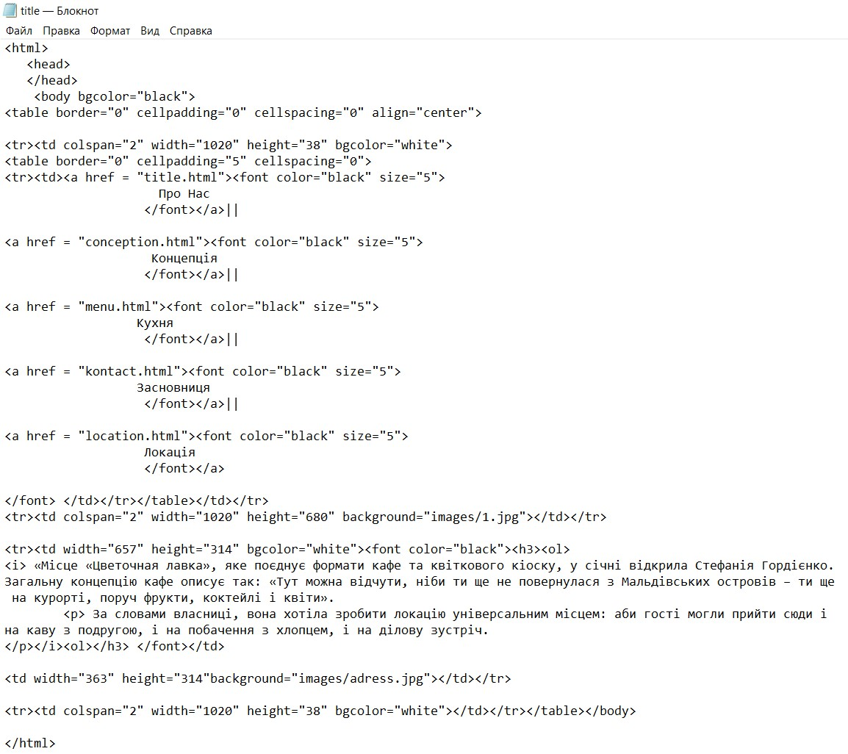

*Рисунок 1 – документ “title.html”*

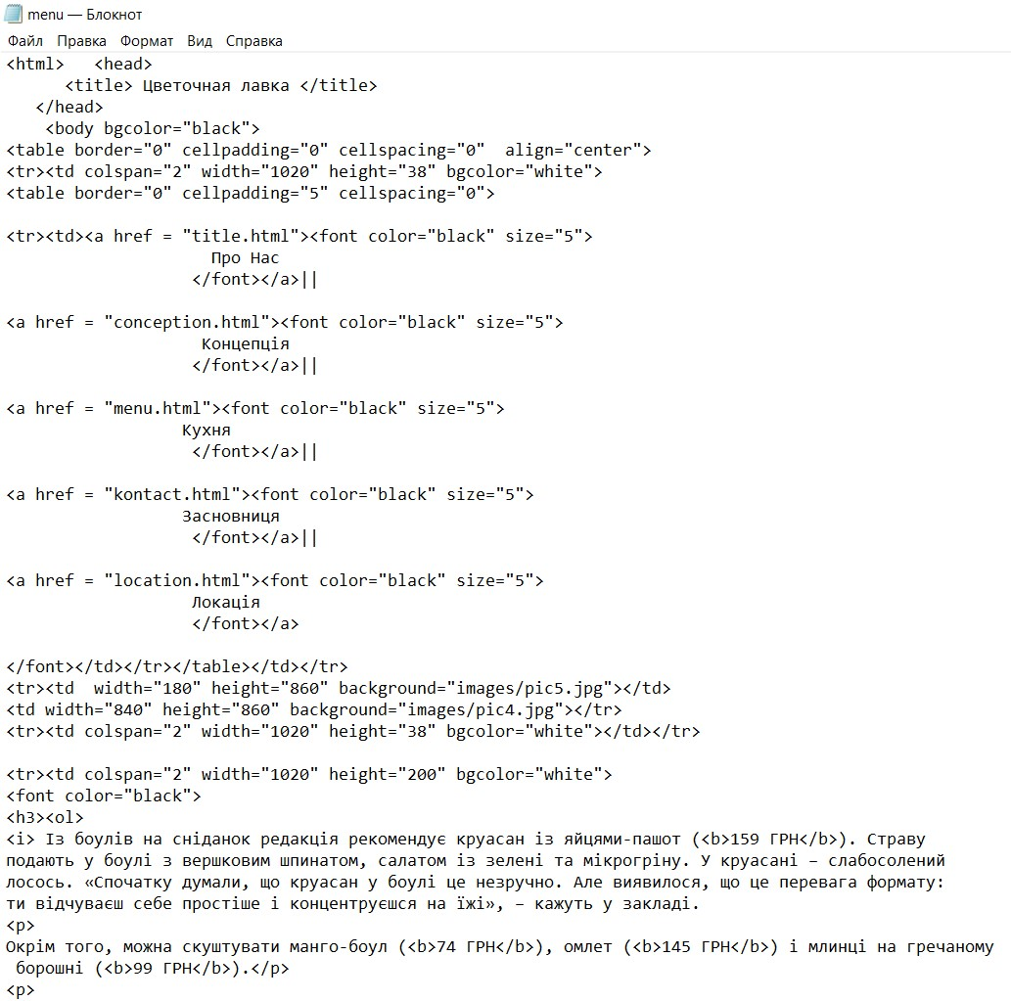

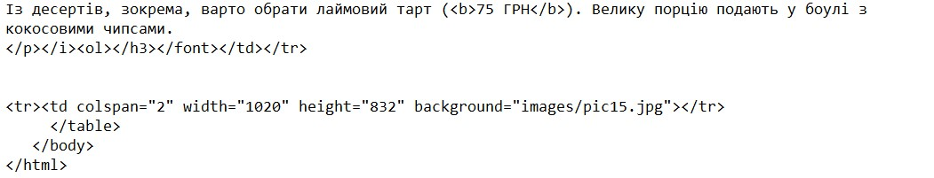

*Рисунок 2 – документ “menu.html”*

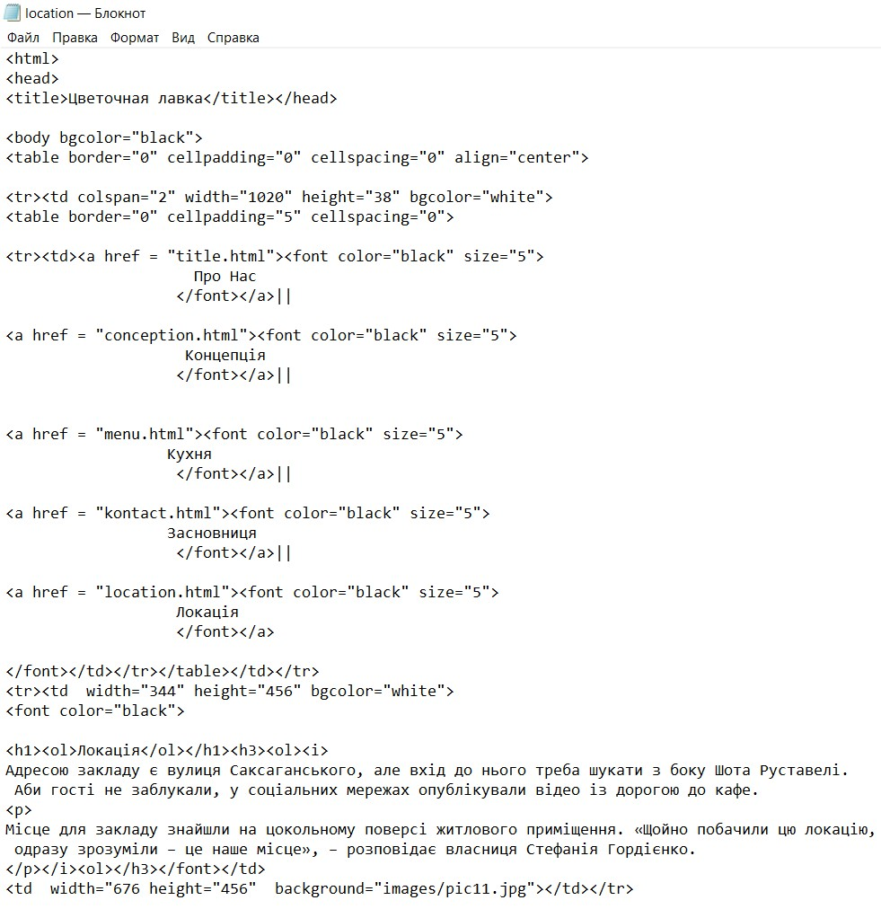

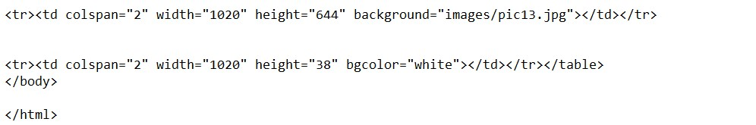

*Рисунок 3 – документ “location.html”*

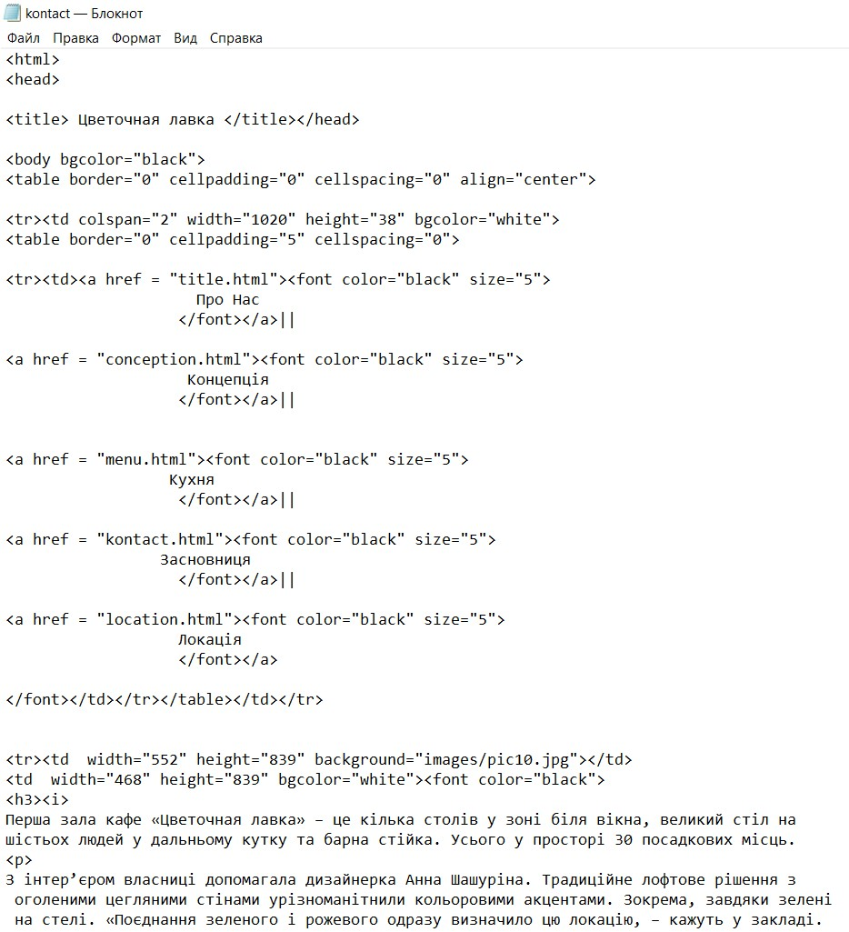

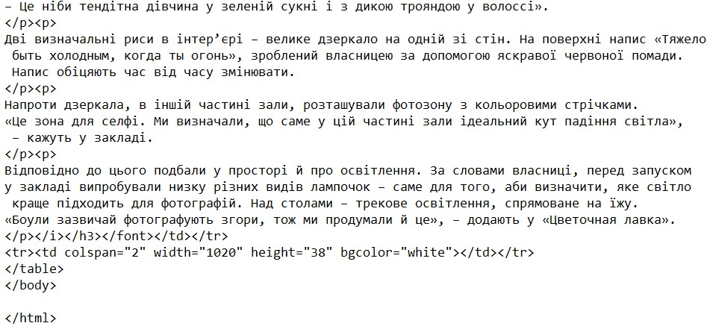

*Рисунок 4 – документ “kontact.html”*

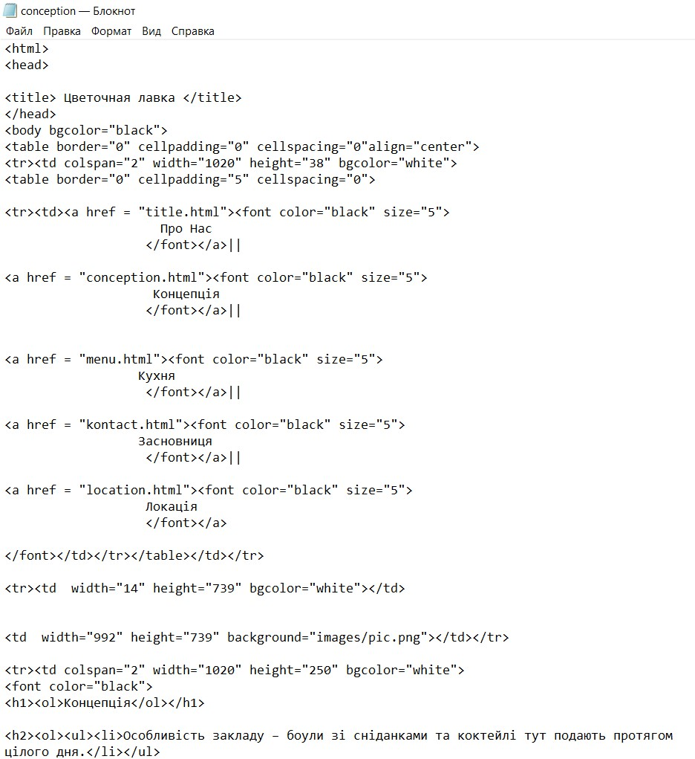

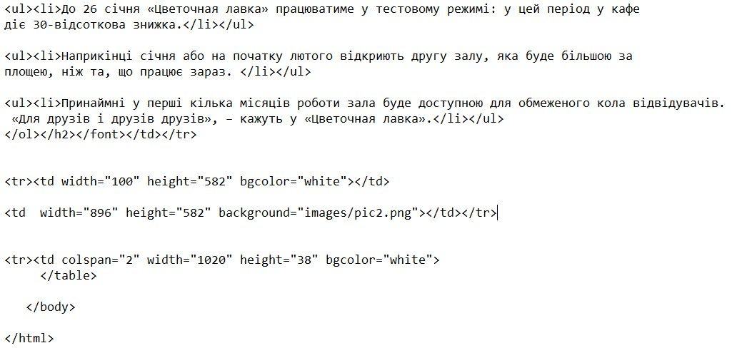

*Рисунок 5 – документ “conception.html”*

**Результати**

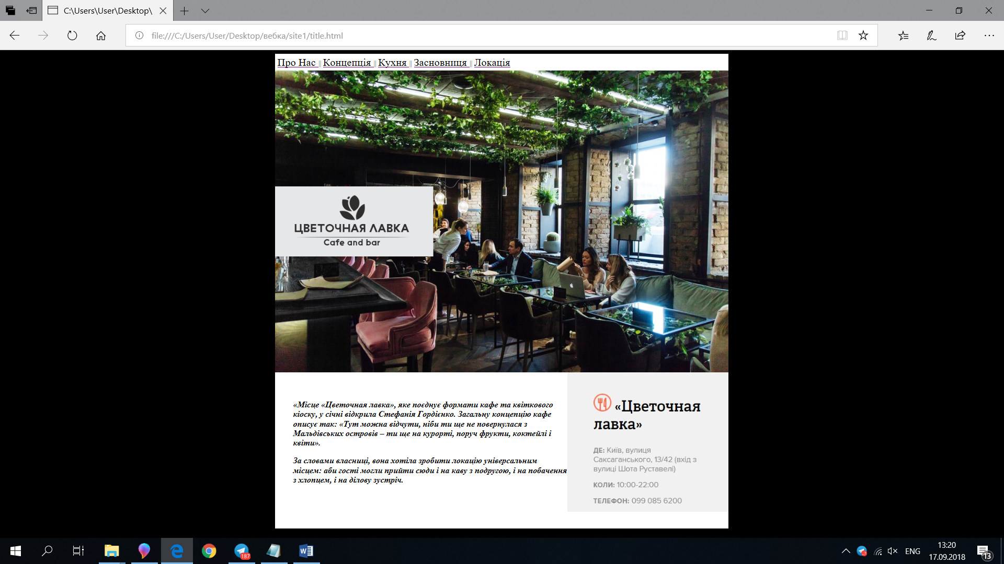

*Рисунок 6*

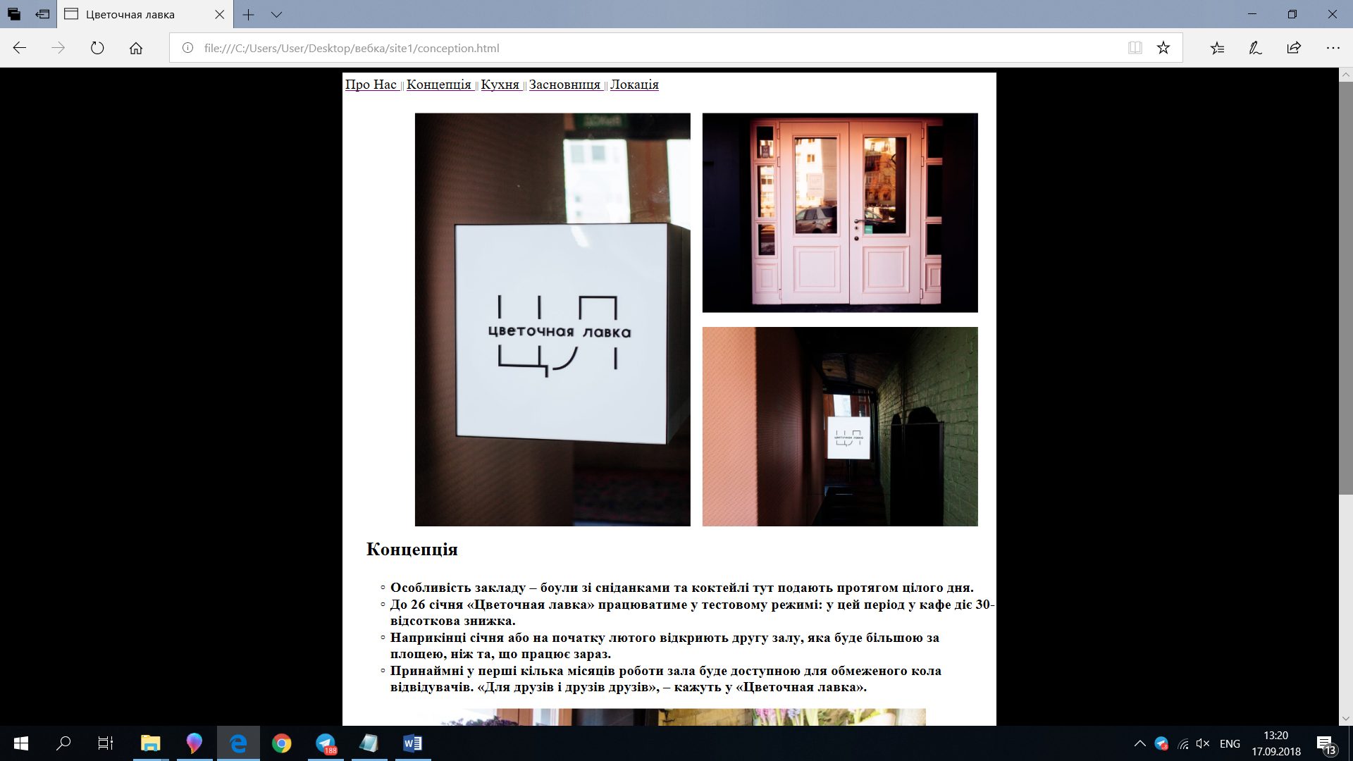

*Рисунок 7*

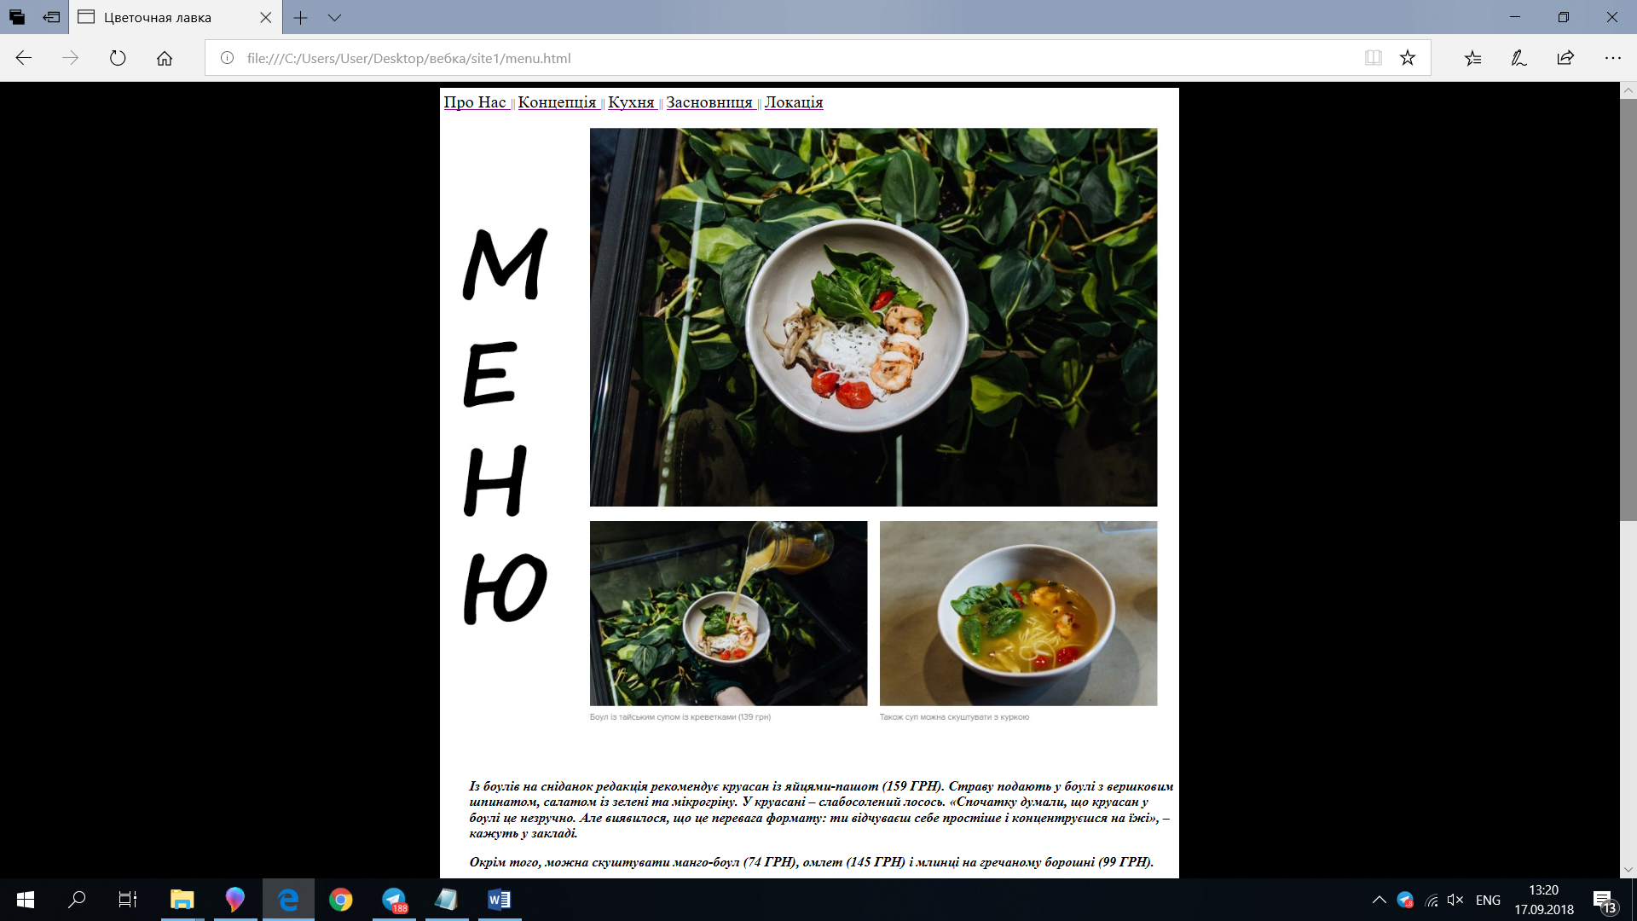

*Рисунок 8*

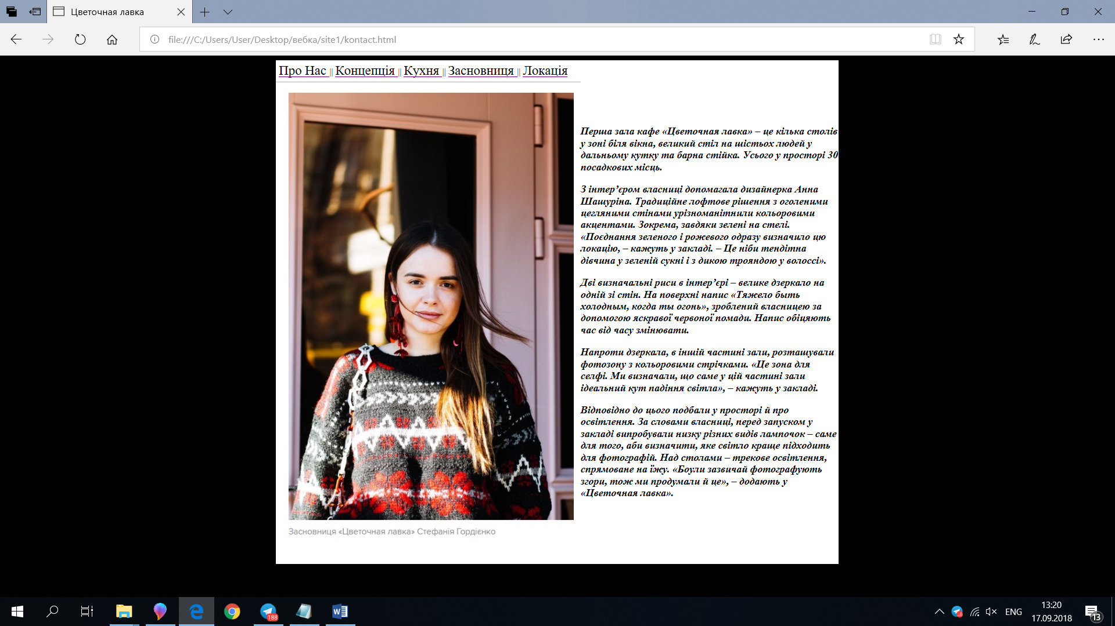

*Рисунок 9*

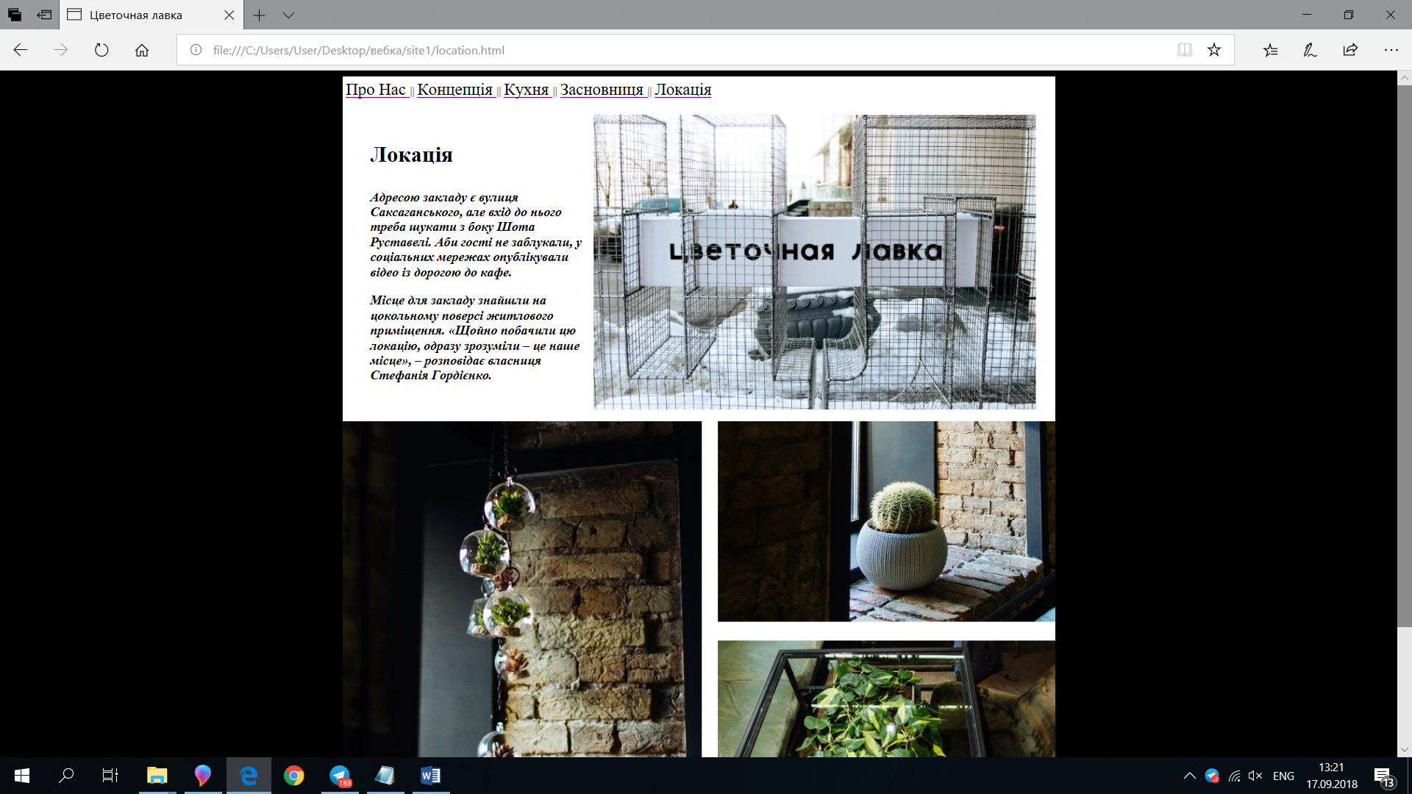

*Рисунок 10*

**Висновок**

У даній лабораторній роботі було реалізовано створення HTML-докувентів та пов’язування їх між собою через посилання. Використано такі теги: DIV, SPAN, P, H1, H2, H3, A, UL, OL, LI, TABLE, TR, TD, IMG, A.